Лабораторная работа
По дисциплине Системы автоматизированного проектирования

Тема: Создание и использование плавающих видовых экранов.
Учебная цель: Освоить создание многовидовых чертежей в пространстве листа.

Общие сведения

В AutoCAD можно использовать видовые экраны двух видов, хотя они создаются одной командой (меню ВИД-Видовые экраны):
- Неперекрывающиеся видовые экраны – создаются только в пространстве МОДЕЛИ. При создании нескольких видовых экранов (более одного) разделяют графическую зону экрана на заданное число частей, на которых можно задать разные масштабы отображения детали.
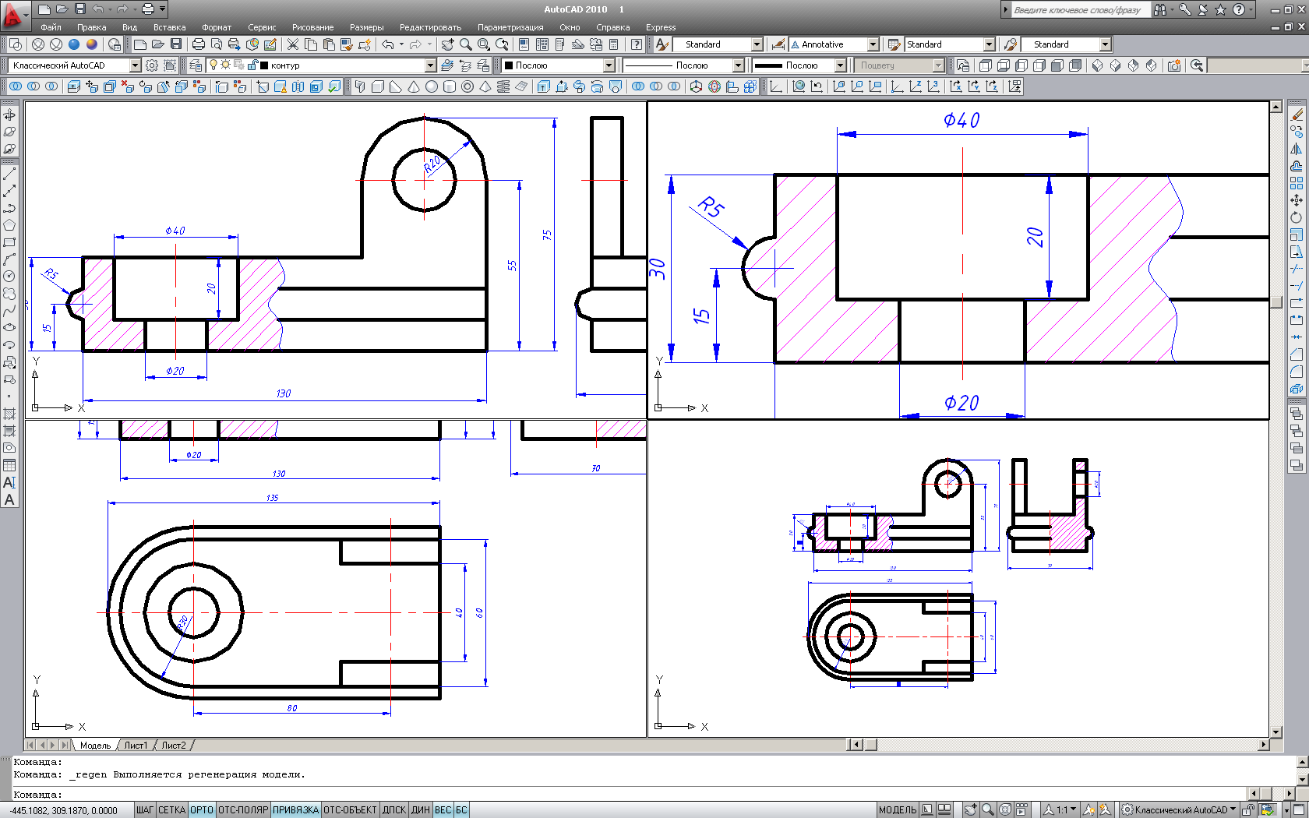

- Плавающие видовые экраны – создаются только в пространстве ЛИСТА. Они используются при компановке чертежа, для отображения разных видов или отдельных фрагментов.
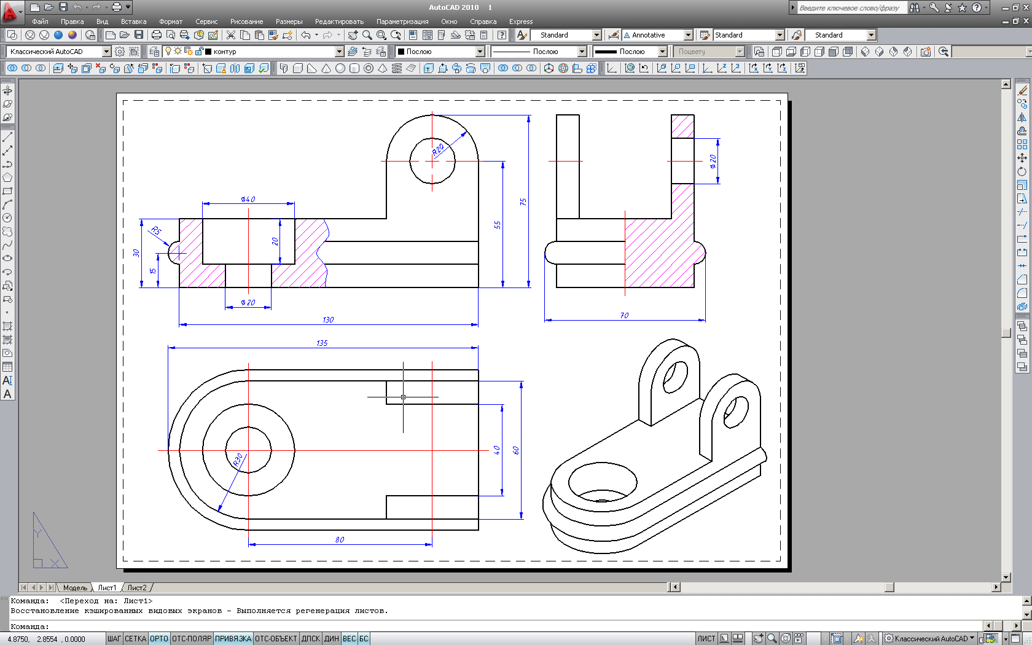
Порядок выполнения работы
- Открыть чертеж детали (см. рис.)
- Перейти на пространство ЛИСТА, щелкнуть ПКМ по ярлычку Лист и контекстном меню выбрать - По шаблону… и в качестве шаблона выбрать шаблон Y:\Справочная информация\Гладких\Шаблоны Acad\ А3_гориз.
- Включить отображение выключенного слоя ВЭ и удалить из чертежа имеющийся многоугольный видовой экран.
- Через середины сторон рамки формата провести горизонтальную и вертикальную вспомогательные линии.
- Перейти на слой ВЭ, выполнить команду меню Вид – Видовые экраны – 1ВЭкран и указав две точки по диагонали растянуть рамку видового экрана в левой верхней четверти листа формата А3. Аналогично растянуть рамки оставшихся трех прямоугольных видовых экранов.
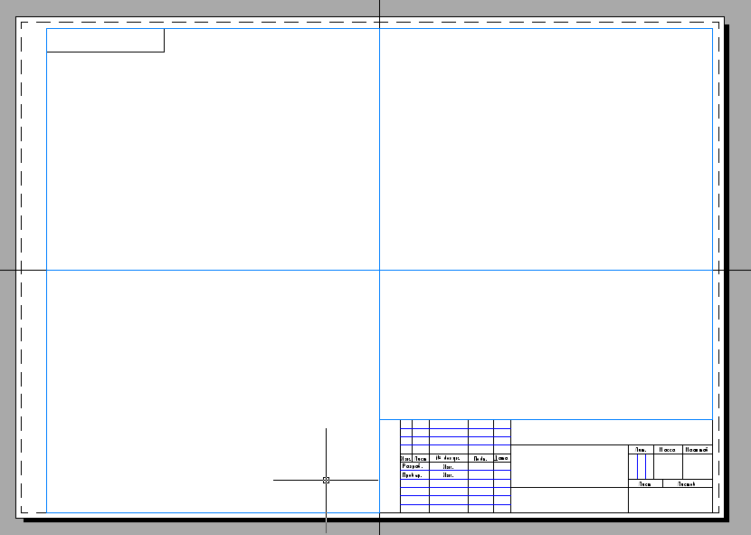
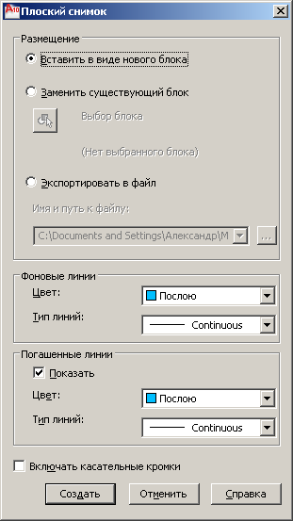
- Перейти в пространство МОДЕЛИ и сделать текущим слой Контур. Выполнить команду меню Вид – 3D виды – Сзади. В командной строке набрать команду ПЛОСКСНИМОК. В диалоговом окне Плоский снимок задать параметры как показано на рис. и щелкнуть по кнопке Создать. Указать произвольную точку вставки создаваемого блока и масштабные коэффициенты по осям Х и Y равными 1 и угол поворота - 0. Выполнить команду ВИД – Зумирование – ВСЕ. Наблюдать появление в пространстве Модели фронтальной проекции детали.
- Перейти на пространство Листа и щелкнуть по кнопке Лист в строке состояния, активировать левый верхний видовой экран, щелкнув ЛКМ внутри его.
- Выполнить команду Показать – Все, переместить созданную проекцию в центр видового экрана, в строке состояния в раскрывающемся списке Масштаб ВЭ задать масштаб видового экрана 1:1, отрегулировать положение проекции на видовом экране.
- Зафиксировать видовой экран, щелкнув ЛКМ по кнопке Модель в строке состояния. Перейти в пространство Модели.
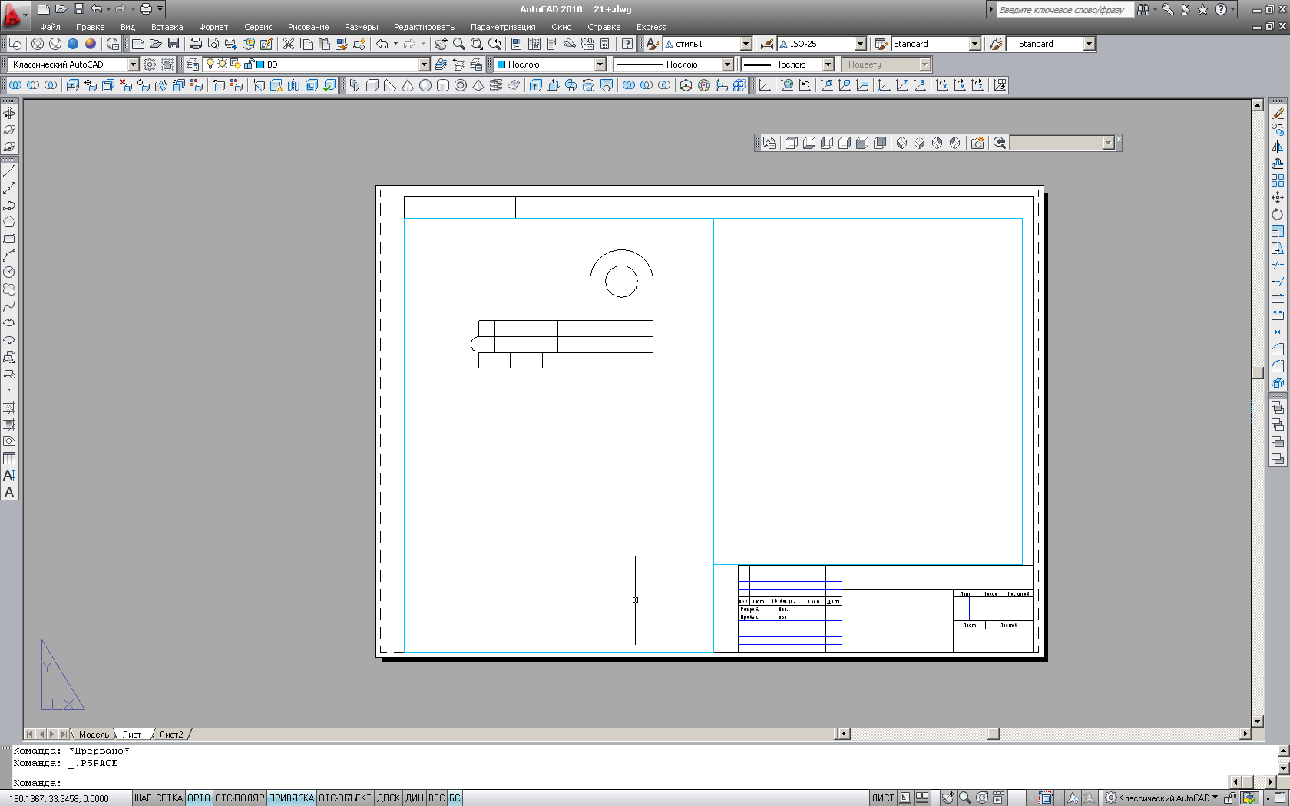
- В пространстве Модели выполнить команду меню Вид – 3D виды – Сверху. Повторить процедуры пунктов 6-9 для проекции вид сверху, задать угол поворота 180° и поместить ее в левый нижний видовой экран.
- В правый верхний видовой экран поместить проекцию детали вид спереди.
- В правый нижний видовой экран поместить изометрию трехмерной модели детали.
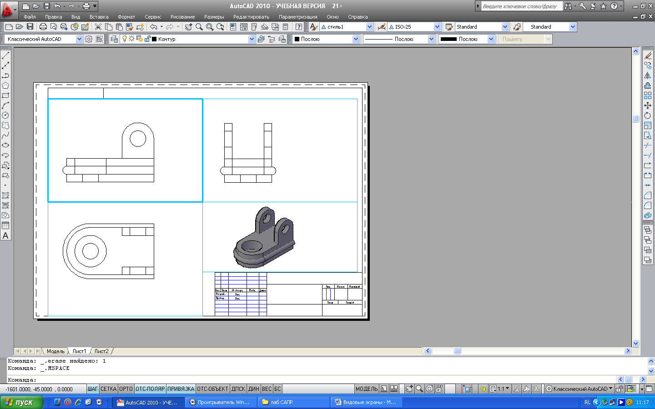
- Перейти в левый верхний ВЭ и расчленить вставленный блок (команда Расчленить на панели Редактирование). Удалить линии невидимого контура, провести осевые линии, выполнить местный разрез и проставить необходимые размеры.
- Повторить выше указанные процедуры для оставшихся двух ортогональных проекций чертежа детали.
- Отключить видимость слоя ВЭ, чтобы на чертеже не были видны границы видовых экранов.
- Сохранить файл работы в своей папке под именем Видовые экраны.
